Libère les animaux
Braille | Caractères
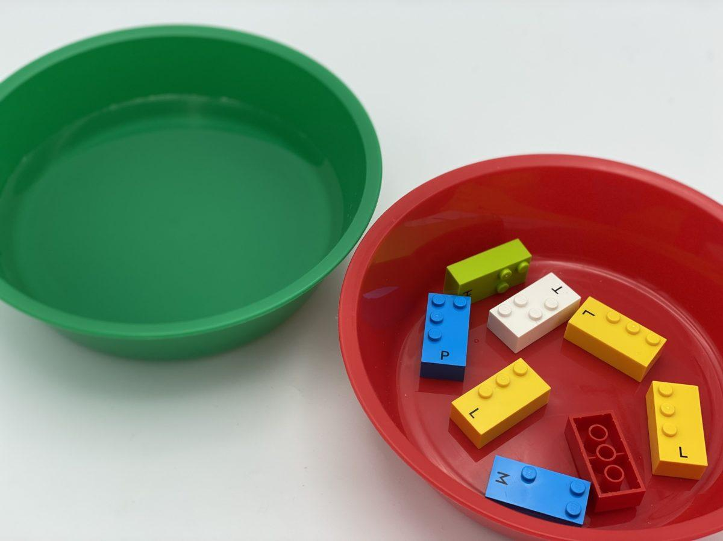 | 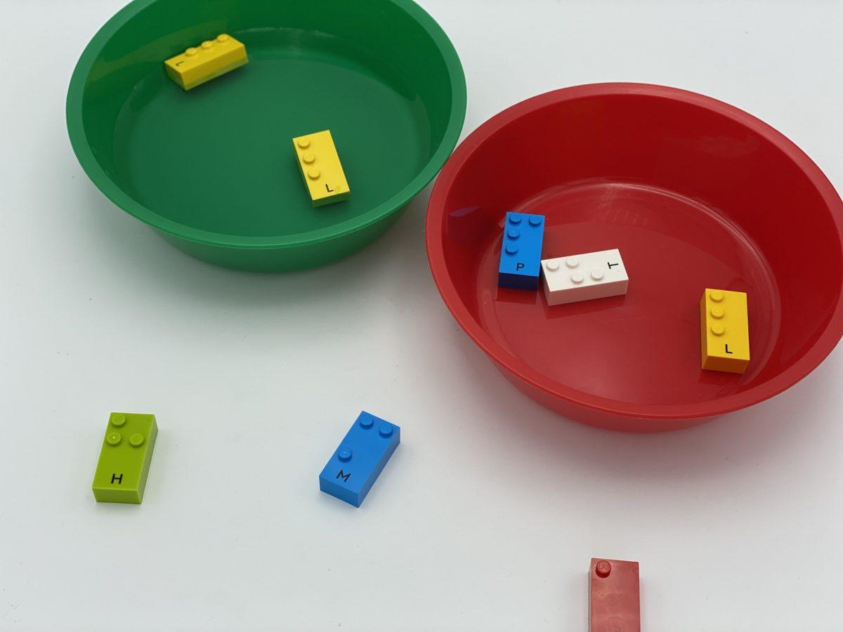

Explorer et discriminer les caractères braille pour sauver les animaux de la captivité.

10 min 1 participant(s)

Jouons !
Chaque lettre représente un animal. L pour langouste, toutes les autres lettres représentent des oiseaux : A pour Aigle, C pour Canari, M pour Moineau, P pour Perroquet, T pour Tourterelle.
- Prends une brique dans le bol.
- Si tu as trouvé une langouste, remets-la dans l’eau le plus vite possible !
- Si tu as trouvé un oiseau, aide-le à s’envoler !
- Continue jusqu’à ce que tu aies libéré tous les animaux.

Préparation
- 8 briques (3xL, A, C, M, P, T )
- 2 récipients (bol, verre, tasse…)
Placer toutes les briques dans un récipient et remplir l’autre d’eau.

Pour bien réussir
- Demander : « Comment les oiseaux peuvent se déplacer ? », « Où vit la langouste ? ».
- Suggérer : « Pense à une histoire sur ces animaux, pourquoi sont-ils ensemble ? ».
- Demander : « Quelle est ta stratégie pour libérer les animaux le plus rapidement possible ? »

Variations possibles
- Changer le nombre de briques et la varier les lettres
- Varier la catégorie de mots : animaux, fruits, légumes…
- Ajouter un minuteur
- Proposer de jouer à plusieurs

Les enfants vont développer ces compétences holistiques

Créatif
- Organiser les objets dans un jeu : créer et s’engager dans des activités et des théâtres créatifs

Physique
- Explorer et enquêter pour obtenir des informations sur les propriétés tactiles d’un objet

Social
- Coopérer et partager : organiser le travail en groupe pour développer une tâche commune et/ou une production

Cognitif
- Identifier les caractères braille

Emotionnel
- Maîtriser les capacités motrices et l’engagement émotionnel pour réussir des actions simples

Le saviez-vous ?
La clé d’une bonne pratique pédagogique pour apprendre en jouant est que les apprenants participent activement. Les éducateurs peuvent exposer leurs points de vue, guider des discussions exploratoires au cours desquelles les enfants partagent et justifient leurs idées et encourager une participation active par le biais de commentaires.

